|  |  |  |  |
| --- | --- | --- | --- |
|  |  |  |  |

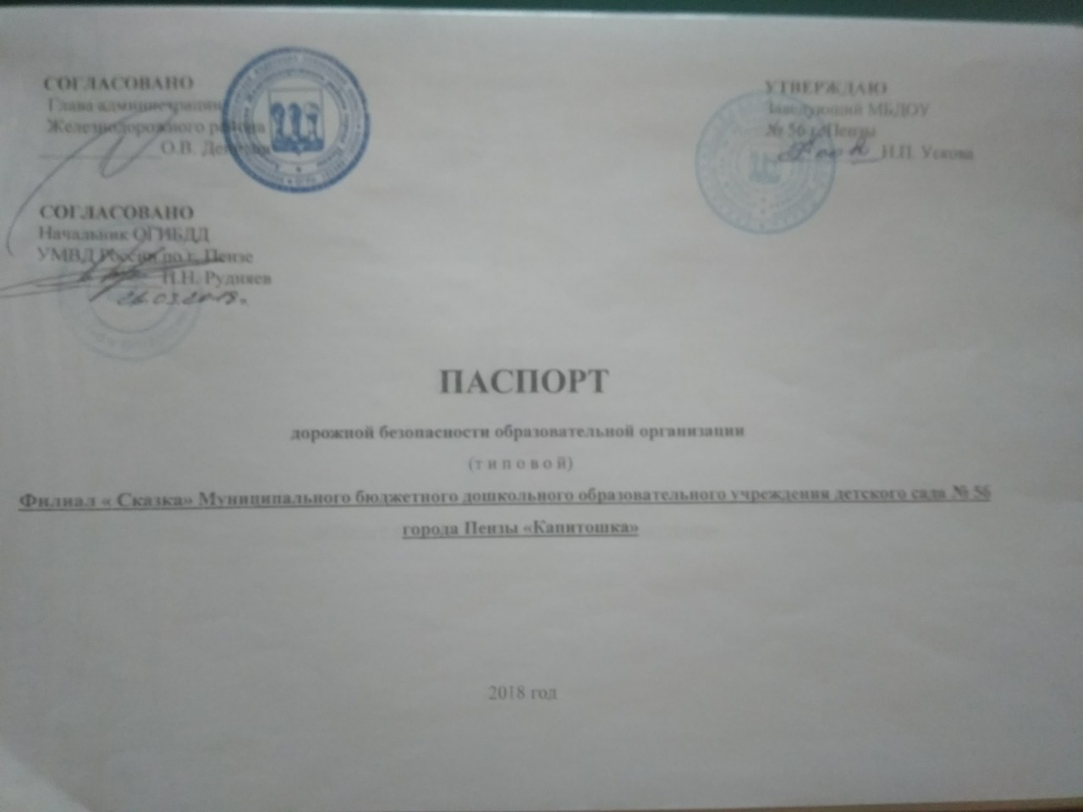

**Общие сведения**

Филиал «Сказка» Муниципального бюджетного дошкольного образовательного

*(Полное наименование образовательной организации)*

учреждения детского сада № 56 города Пензы «Капитошка»

Тип образовательной организации Дошкольное образовательное учреждение

Юридический адрес: г. Пенза, ул. Луначарского, д.47

Фактический адрес: г. Пенза, ул. Толстого, д.7

Руководители образовательной организации:

Заведующий Ускова Надежда Петровна 58-87-06

*(фамилия, имя, отчество) (телефон)*

Заместитель заведующего

по ВиМР Зимнухова Ольга Александровна 94-42-05

*(фамилия, имя, отчество) (телефон)*

Ответственные работники

муниципального органа

образования главный специалист Васильева Екатерина.Михайловна

*(должность) (фамилия, имя, отчество)*

56-02-47

*(телефон)*

Ответственные от

Госавтоинспекции инспектор ОГИБДД

*(должность) (фамилия, имя, отчество)*

59-90-16

*(телефон)*

Ответственные работники

за мероприятия по профилактике

детского травматизма ПДО ДЮЦ «Спутник» Никитина Екатерина Геннадьевна

*(должность) (фамилия, имя, отчество)*

Директор

МКУ Департамент ЖКХ г.Пензы Скрипкин Андрей Николаевич

*(фамилия, имя, отчество*

Директор Центра организации

дорожного движения г. Пензы,

осуществляющей

содержание ЦОДД Рузляев Владимир Николаевич 99-04-71

Количество воспитанников 259 ребенка

Наличие уголка по БДД в каждой возрастной группе

*(если имеется, указать место расположения)*

Наличие автогородка (площадки) по БДД детский автодром на территории детского сада

Время занятий в образовательной организации:

1-ая смена: 9 час. 00 мин. – 10 час.50 мин.

1-ая смена: 15 час. 30 мин. – 16 час. 30 мин.

**Телефоны оперативных служб:**

|  |  |  |
| --- | --- | --- |
| **Экстренные службы** | **Городской** | **БиЛайн, Мегафон, МТС** |
| **Пожарная служба** | **01** | **010** |
| **Полиция** | **02** | **020** |
| **Скорая медицинская помощь** | **03** | **030** |
| **Антитеррор** | **112** | **112** |

**Содержание**

1. План-схемы образовательной организации (сокращение – ОО).

1. Район расположения образовательной организации, пути движения транспортных средств и детей (воспитанников).

2. Организация дорожного движения в непосредственной близости от образовательной организации с размещением соответствующих технических средств организации дорожного движения, маршруты движения детей и расположение парковочных мест.

3. Пути движения транспортных средств к местам разгрузки/погрузки и рекомендуемые безопасные пути передвижения детей по территории образовательной организации.

1. **План-схемы ДОУ**

**1.1 «Схема перспективной организации дорожного движения с размещением технических средств в непосредственной близости от образовательного учреждения»**



.

- жилая застройка

-проезжая часть

- тротуар

-движение транспортных средств

-движение детей в (из) ДОУ

**1.2 «План – схема района расположения филиала МБДОУ детского сада № 56»**

л. Строительная

ул. Толстого

д.6



Д.3

Филиал

МБДОУ № 56

Д. 7

Д.17/8

Ул. Герцена

Строительная

Строительная

Ул. Герцена

д.44

Д.46

Д.10

Д.53

Строительная



билейная

д.45а

д.43

Строительная

билейная

Строительная

д.45

Строительная

д.49

билейная



Д.51



Ул. Луначарского



* 1. **«Пути движения транспортных средств к местам разгрузки/погрузки и рекомендуемые пути передвижения детей по территории филиала МБДОУ № 56»**

**филиал**

**МБДОУ № 56**

- направление движения детей

- направление движения транспортного потока

-ограждение ДОУ

искусственное освещение

**1.3 Схема организации дорожного движения в непосредственной близости от МКДОУ – детский сад «Гномик» с размещением соответствующих технических средств, маршруты движения детей.**

Ул. Герцена

**Рекомендации к составлению план-схемы района расположения образовательной организации**

1. Район расположения образовательной организации определяется группой жилых домов, зданий и улично-дорожной сетью с учетом остановок общественного транспорта (выходов из станций метро), центром которого является непосредственно образовательная организация;

2. Территория, указанная на схеме, включает:

- образовательную организацию;

- стадион вне территории образовательной организации, на котором могут проводиться занятия по физической культуре *(при наличии*);

- парк, в котором могут проводиться занятия с детьми на открытом воздухе *(при наличии*);

- спортивно-оздоровительный комплекс *(при наличии*);

- жилые дома, в которых проживает большая часть детей данной образовательной организации;

- автомобильные дороги и тротуары.

3. На схеме обозначены:

- расположение жилых домов, зданий и сооружений;

- сеть автомобильных дорог;

- пути движения транспортных средств;

- пути движения детей в/из образовательную организацию;

- опасные участки (места несанкционированных переходов на подходах к образовательной организации, места имевших место случаев дорожно-транспортных происшествий с участием детей-пешеходов и детей-велосипедистов);

- уличные (наземные – регулируемые / нерегулируемые) и внеуличные (надземные / подземные) пешеходные переходы;

- названия улиц и нумерация домов.

Схема необходима для общего представления о районе расположения образовательной организации. На схеме обозначены наиболее частые пути движения детей от дома (от отдаленных остановок маршрутных транспортных средств) к образовательной организации и обратно.

При исследовании маршрутов движения детей необходимо уделить особое внимание опасным зонам, где дети пересекают проезжие части дорог не по пешеходному переходу.

**Рекомендации к составлению схемы организации дорожного движения в непосредственной близости**

**от образовательной организации**

* 1. Схема организации дорожного движения ограничена автомобильными дорогами, находящимися в непосредственной близости от образовательной организации.
  2. На схеме обозначаются:

- здание образовательной организации с указанием территории, принадлежащей непосредственно образовательной организации (при наличии указать ограждение территории);

- автомобильные дороги и тротуары;

- уличные (наземные – регулируемые/нерегулируемые) и внеуличные (надземные/подземные) пешеходные переходы на подходах к образовательной организации;

- дислокация существующих дорожных знаков и дорожной разметки;

- другие технические средства организации дорожного движения;

- направление движения транспортных средств по проезжей части;

- направление безопасного маршрута движения детей.

3. На схеме указано расположение остановок маршрутных транспортных средств и безопасные маршруты движения детей от остановочного пункта к образовательной организации и обратно;

4. При наличии стоянки (парковочных мест) около образовательной организации, указывается место расположение и безопасные маршруты движения детей от парковочных мест к образовательной организации и обратно.

К схеме (в случае необходимости) должен быть приложен план мероприятий по приведению существующей организации дорожного движения к организации дорожного движения, соответствующей нормативным техническим документам, действующим в области дорожного движения, по окончании реализации которого готовится новая схема.

**Рекомендации к составлению схемы пути движения транспортных средств к местам разгрузки/погрузки и рекомендуемые безопасные пути передвижения детей по территории**

**образовательной организации**

На схеме указывается примерная траектория движения транспортных средств на территории образовательной организации, в том числе места погрузки/разгрузки, а также безопасный маршрут движения детей во время погрузочно-разгрузочных работ.

В целях обеспечения безопасного движения детей по территории образовательной организации необходимо исключить пересечения путей движения детей и путей движения транспортных средств.